Отчёт по лабораторной работе №6

дисциплина: Архитектура компьютера

Сычев Егор Олегович

Содержание

# 1 Цель работы

Приобрести практические навыки работы в Midnight Commander и освоить инструкции языка ассемблера mov и int.

# 2 Выполнение лабораторной работы

1. Открываем Midnight Commander.

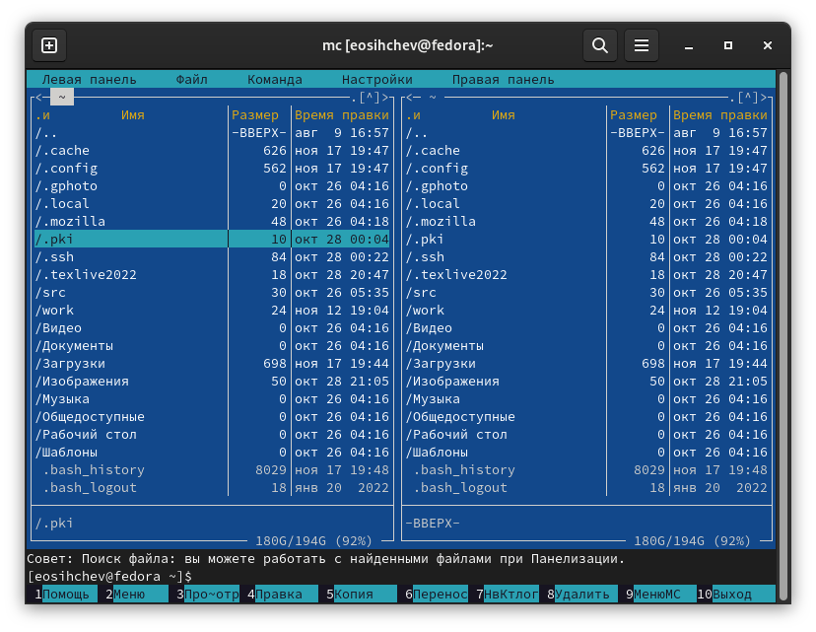

Midnight Commander

1. Переходим в каталог ~/work/arch-pc и создаем каталог lab06.

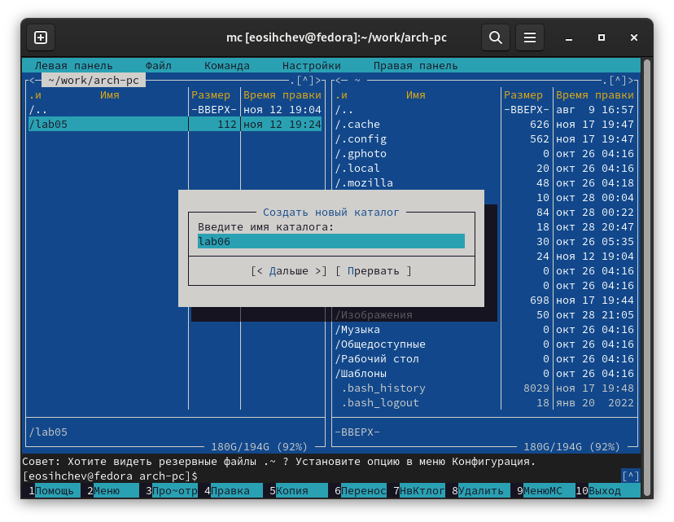

Создание каталога

1. Создаем файл lab6-1.asm при помощи команды touch.

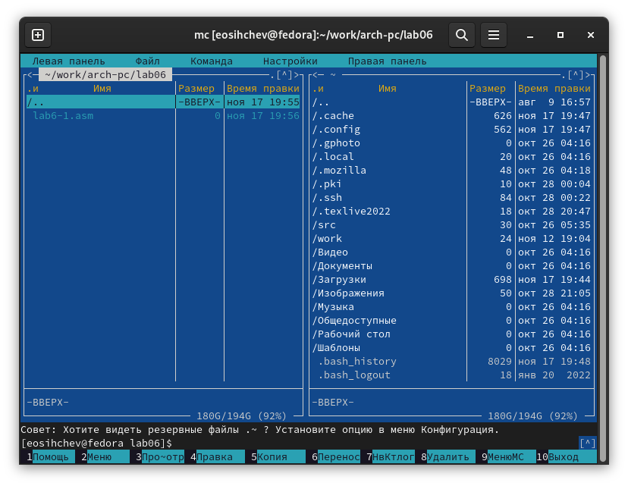

Файл lab6-1.asm

1. Вводим текст программы в созданный файл с помощью mcedit.

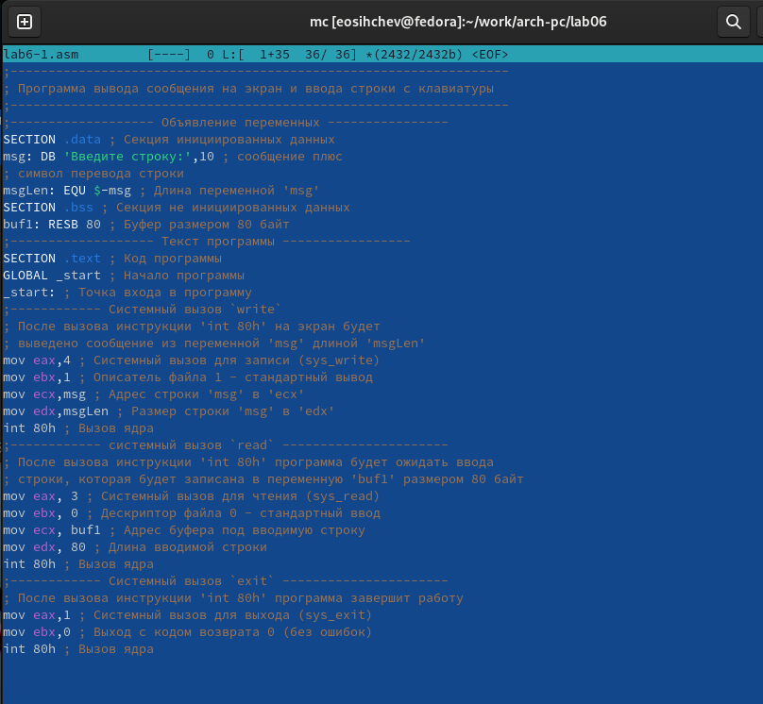

mcedit

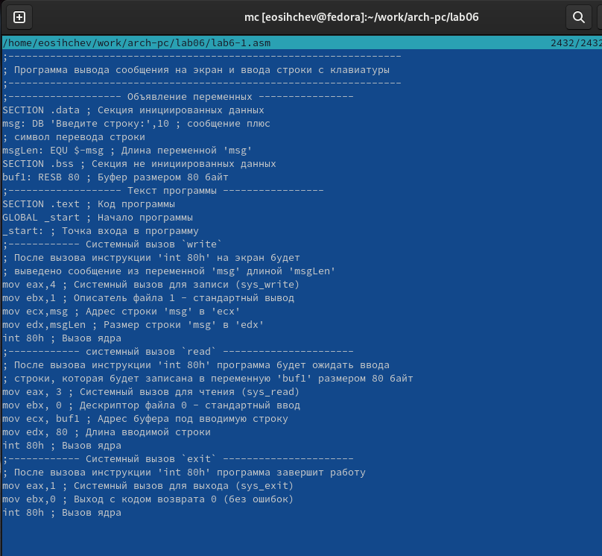

Проверка

1. Оттранслируем текст программы lab6-1.asm в объектный файл, выполним компоновку объектного файла и запустим получившийся исполняемый файл.

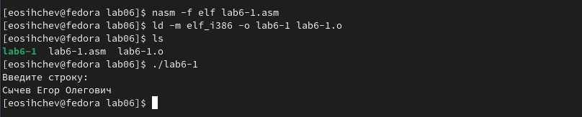

Преобразования и запуск

1. Скачиваем файл in_out.asm и перемещаем его в нужный каталог.

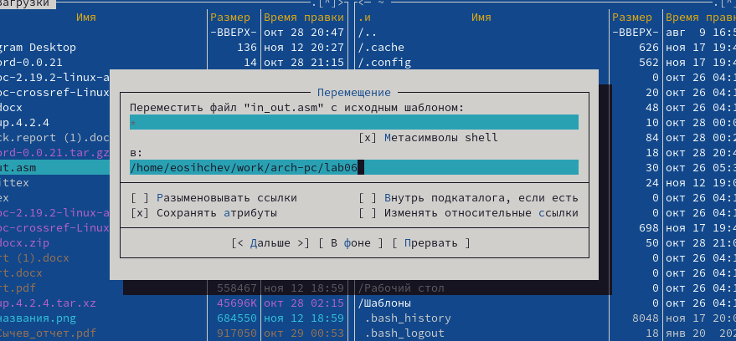

Файл in_out.asm

1. Создаем копию файлы lab6-1.asm с именем lab6-2.asm.

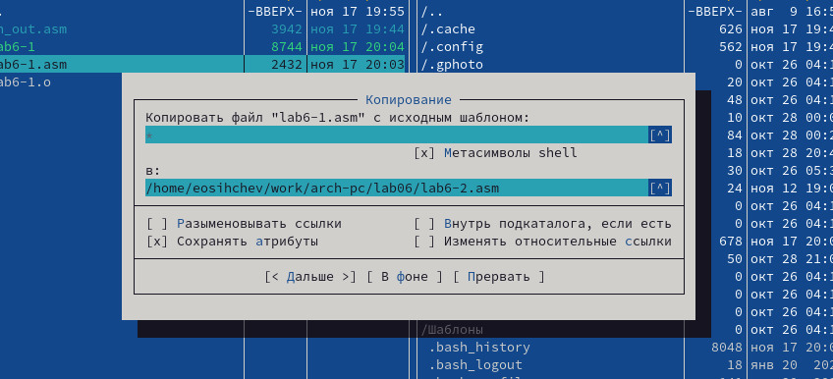

Файл lab6-2.asm

1. Редактируем файл lab6-2.asm с использованием подпрограмм из внешнего файла in_out.asm.

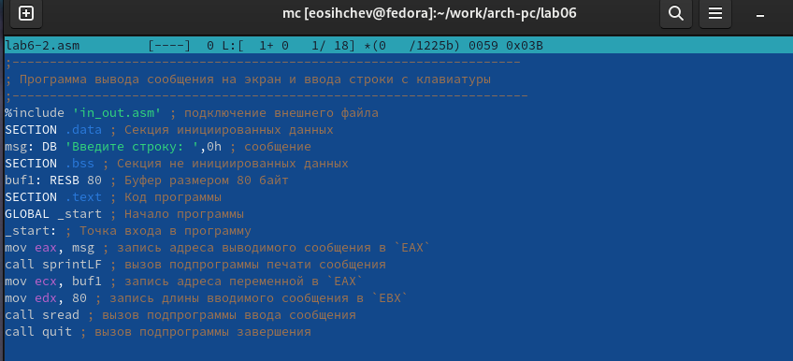

mcedit

1. Оттранслируем текст программы lab6-2.asm в объектный файл, выполним компоновку объектного файла и запустим получившийся исполняемый файл.

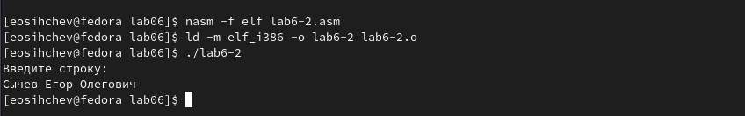

Преобразования и запуск

1. В файле lab6-2.asm заменяем подпрограмму sprintLF на sprint.

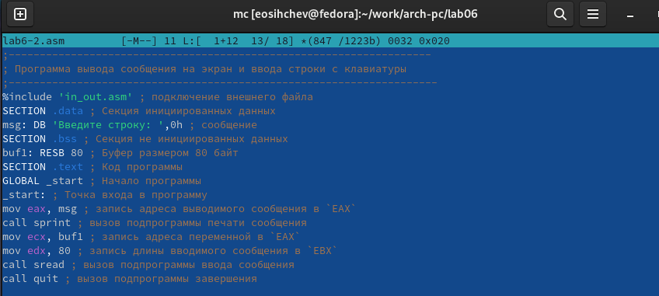

mcedit

1. Оттранслируем текст программы lab6-2.asm в объектный файл, выполним компоновку объектного файла и запустим получившийся исполняемый файл.

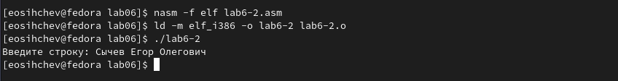

Преобразования и запуск

# 3 Самостоятельная работа

1. Создаем копию файла lab6-1.asm с именем lab6-3.asm.

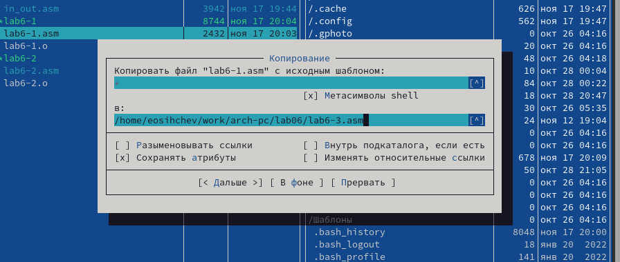

Файл lab6-3.asm

1. Вносим изменения в программу файла lab6-3.asm, так чтобы она работала по нужному алгоритму.

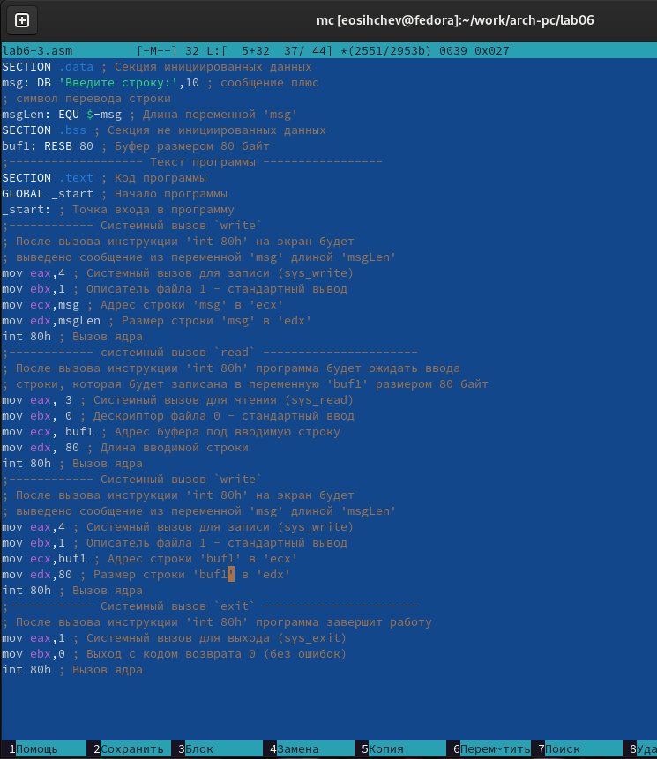

mcedit

1. Оттранслируем текст программы lab6-3.asm в объектный файл, выполним компоновку объектного файла и запустим получившийся исполняемый файл.

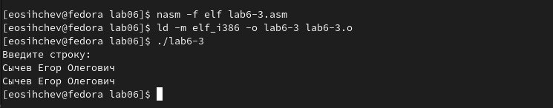

Преобразования и запуск

1. Создаем копию файла lab6-2.asm с именем lab6-4.asm.

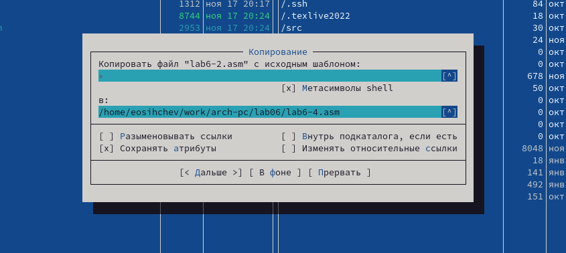

Файл lab6-4.asm

1. Вносим изменения в программу файла lab6-4.asm, так чтобы она работала по нужному алгоритму.

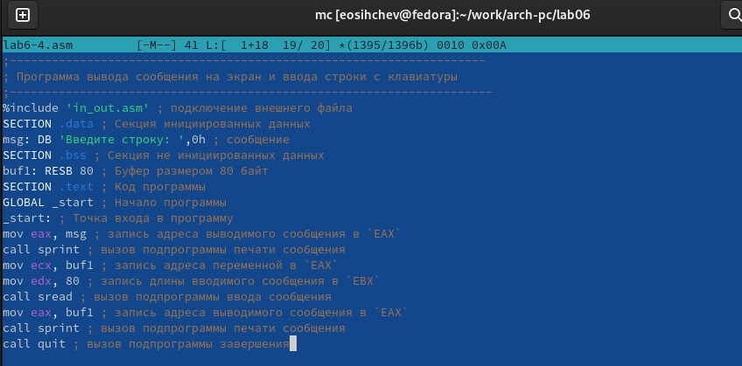

mcedit

1. Оттранслируем текст программы lab6-4.asm в объектный файл, выполним компоновку объектного файла и запустим получившийся исполняемый файл.

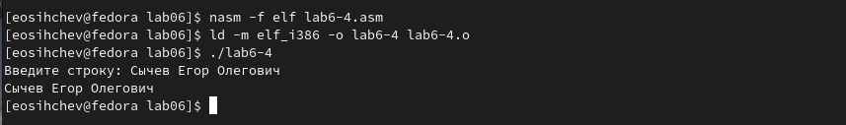

Преобразования и запуск

# 4 Вывод

Я приобрел практические навыки работы в Midnight Commander и освоил инструкции языка ассемблера mov и int.